https://www.lg.com/es/posventa/microsites/television/reset-restablecer-configuracion-inicial

**Reset TV**

En esta guía te mostramos paso a paso, cómo hacer un **reset, restablecimiento o reajuste** de la configuración inicial de un televisor con sistema webOS (dejar el enlace que está ahora) o con sistema Netcast.

Este procedimiento es muy útil para resolver fallos o errores de configuración del menú de ajustes, pues deja todas las opciones en sus valores originales de fábrica.

**IMPORTANTE:** ten en cuenta que este proceso eliminará toda **configuración personalizada** del televisor, incluyendo: canales sintonizados, programación de grabaciones, nombres de entradas personalizados, aplicaciones instaladas, contraseñas Wi-Fi memorizadas, usuario predeterminado de la LG Store, etc. Tendrás que volver a ejecutar la configuración inicial del televisor como al encenderlo por primera vez.

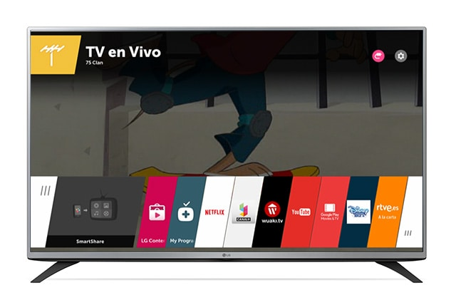

**Sistema webOS**

**WebOS 4.0**

Primero, accede al menú de **Ajustes** del televisor de la siguiente forma:



A continuación, selecciona el menú **General** y pulsa en la opción **Restablecer a la configuración inicial**.

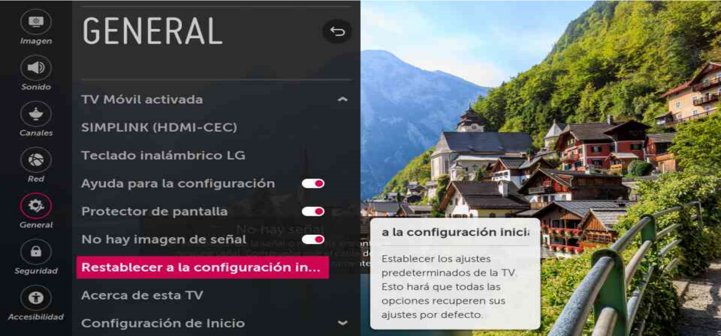

Posteriormente aparecerá una ventana en la que se solicita contraseña. Introduce 0000.

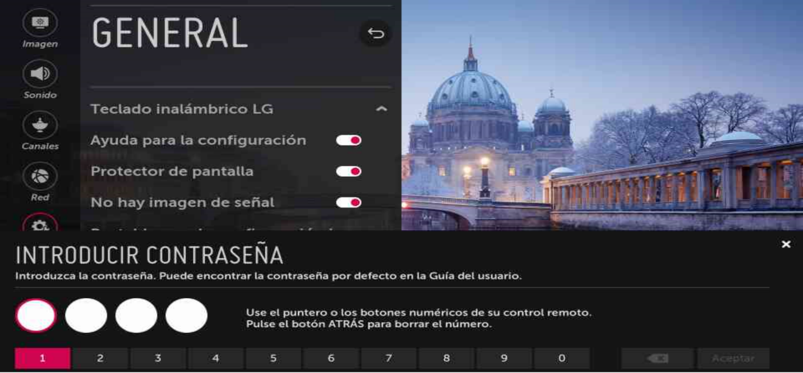

Una vez introducida la contraseña, tendrás que confirmar que realmente deseas resetear el televisor, en la ventana que aparece.

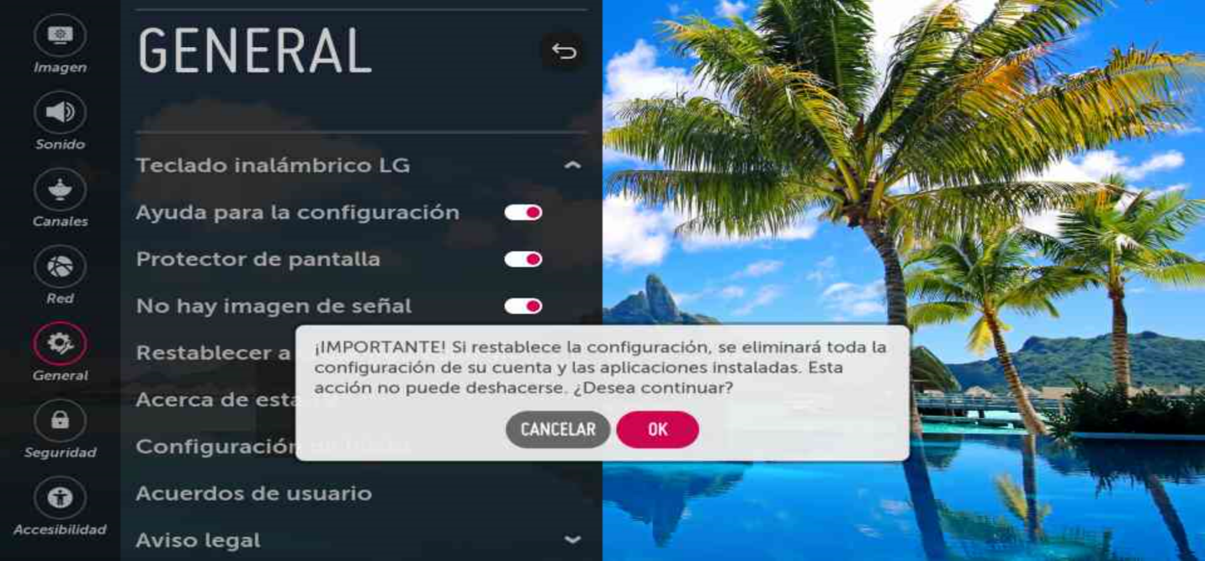

**WebOS 4.5**

Primero, accede al menú de ajustes del televisor de la siguiente forma:

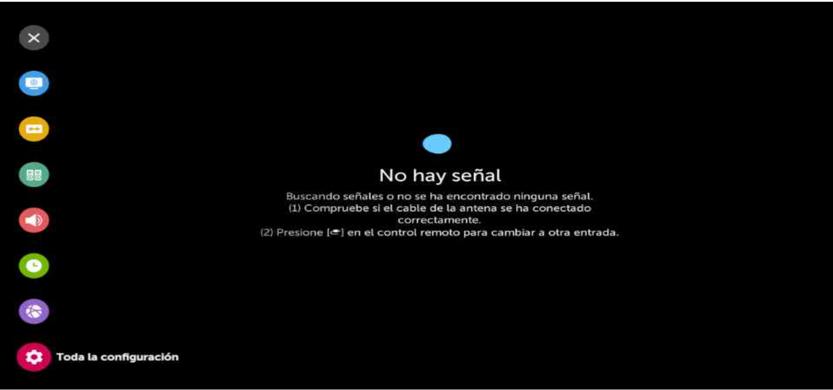

A continuación, selecciona el menú **General** y pulsa en la opción **Restablecer a la configuración inicial**.

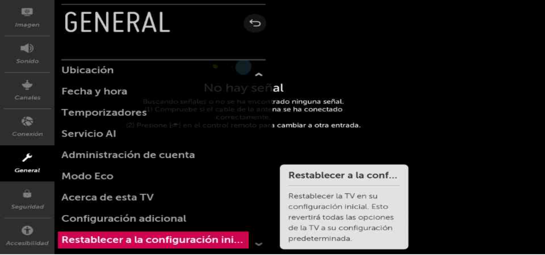

Posteriormente, en el caso que aparezca una ventana en la que se solicita contraseña, introduce 0000.

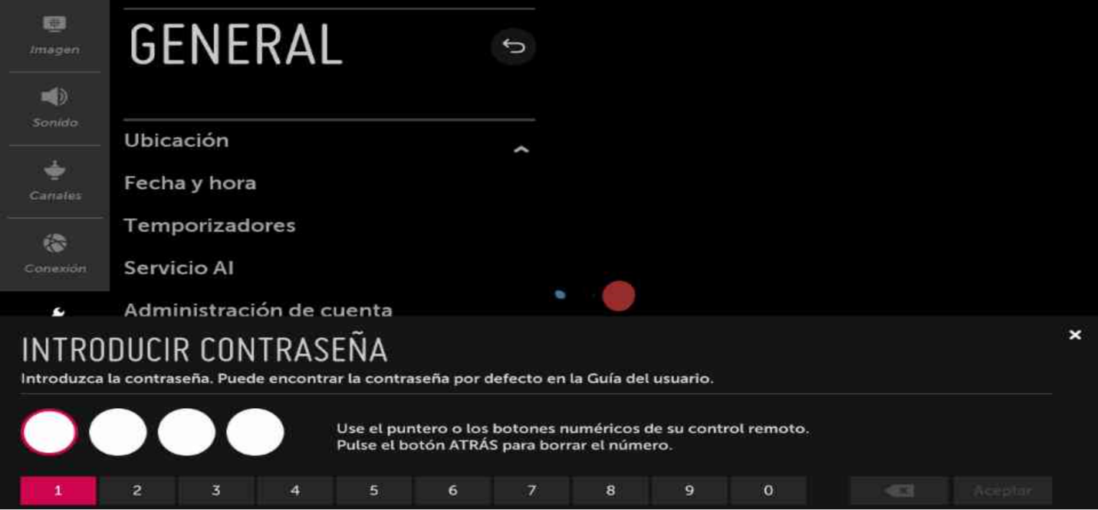

Una vez introducida la contraseña, tendrás que confirmar que realmente deseas resetear el televisor, en la ventana que aparece.

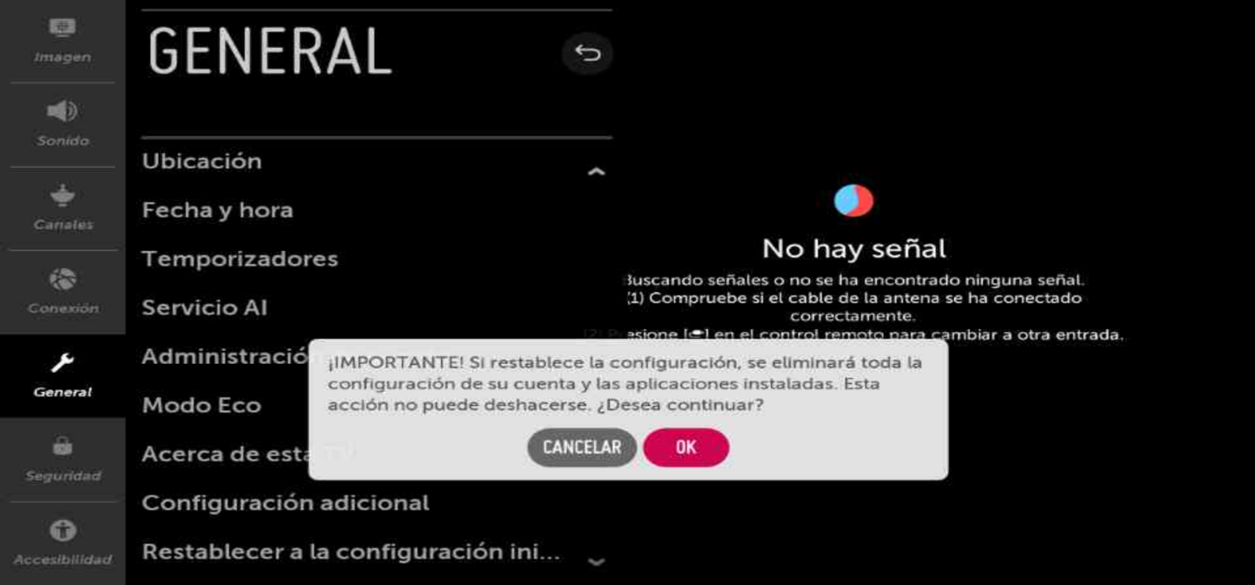

**WebOS 5**

Primero, accede al menú de ajustes del televisor de la siguiente forma:

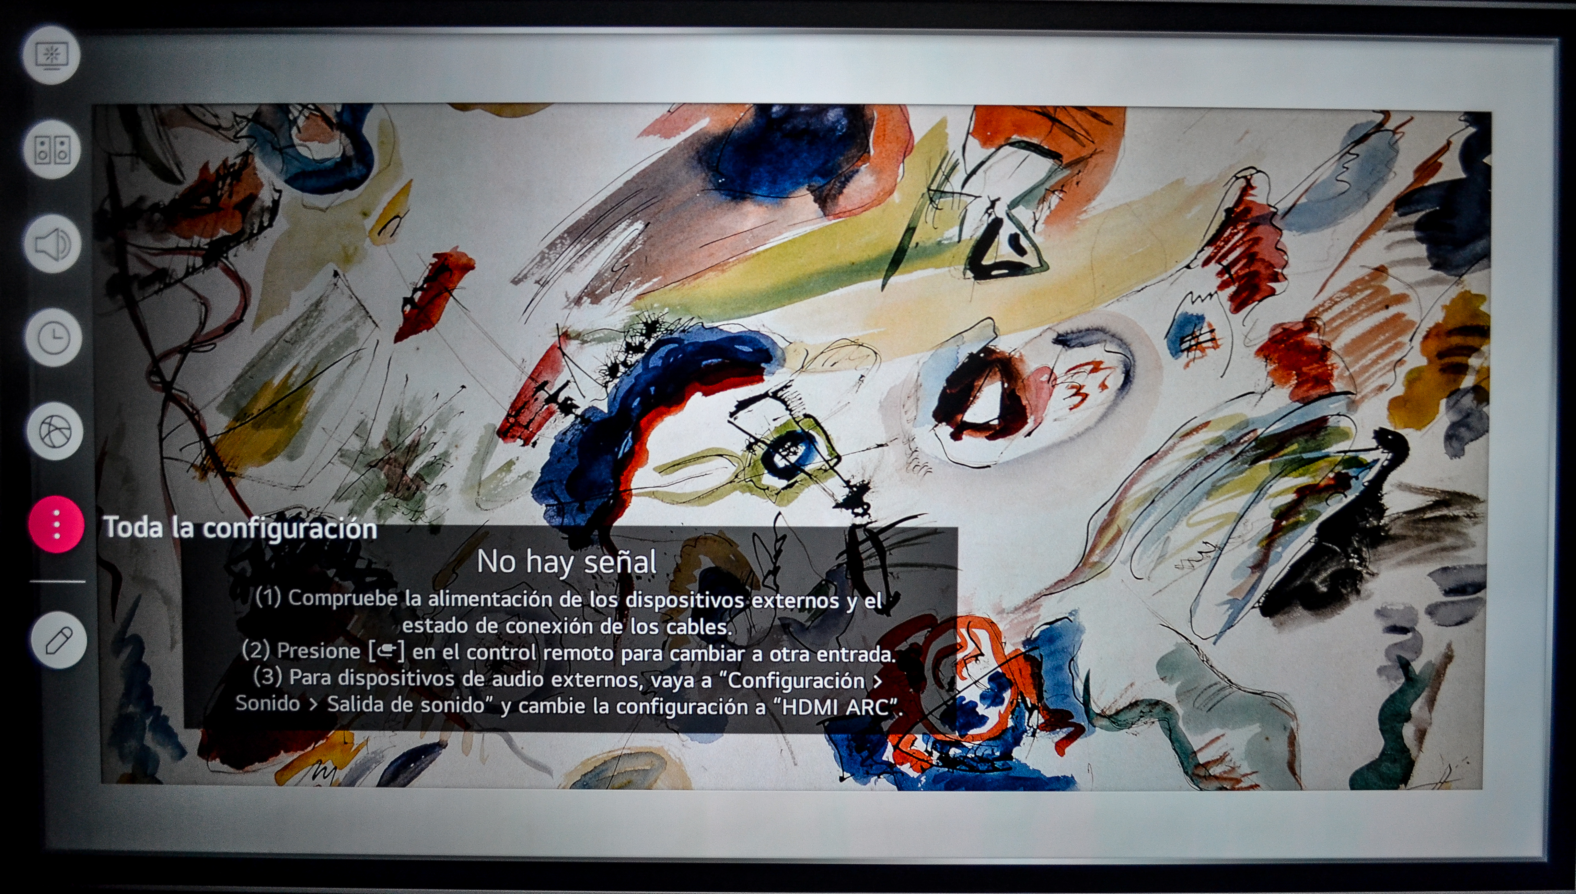

A continuación, selecciona el menú **Soporte** y pulsa en la opción **Restablecer a la configuración inicial**.

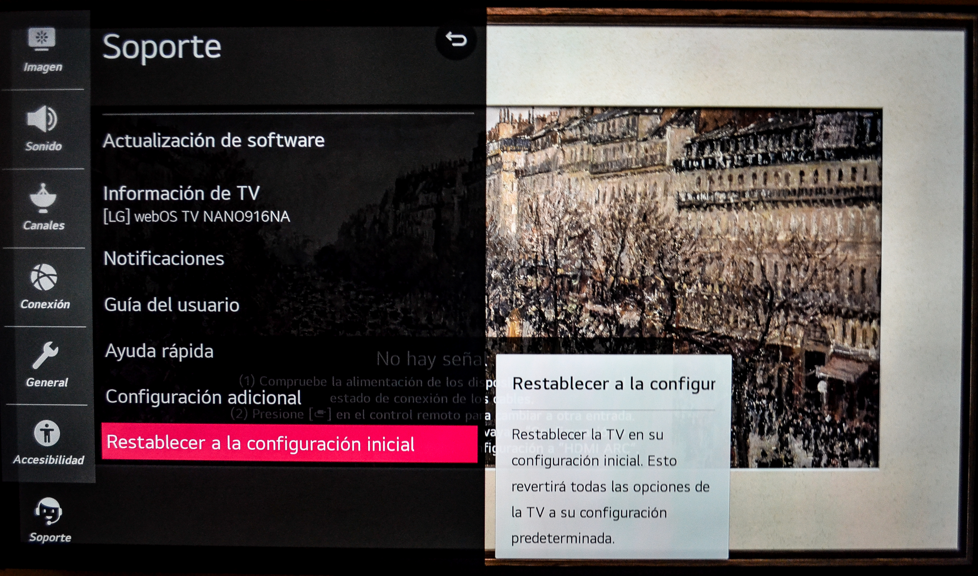

Posteriormente, en el caso que aparezca una ventana en la que se solicita contraseña, introduce 0000.

Una vez introducida la contraseña, tendrás que confirmar que realmente deseas resetear el televisor, en la ventana que aparece.

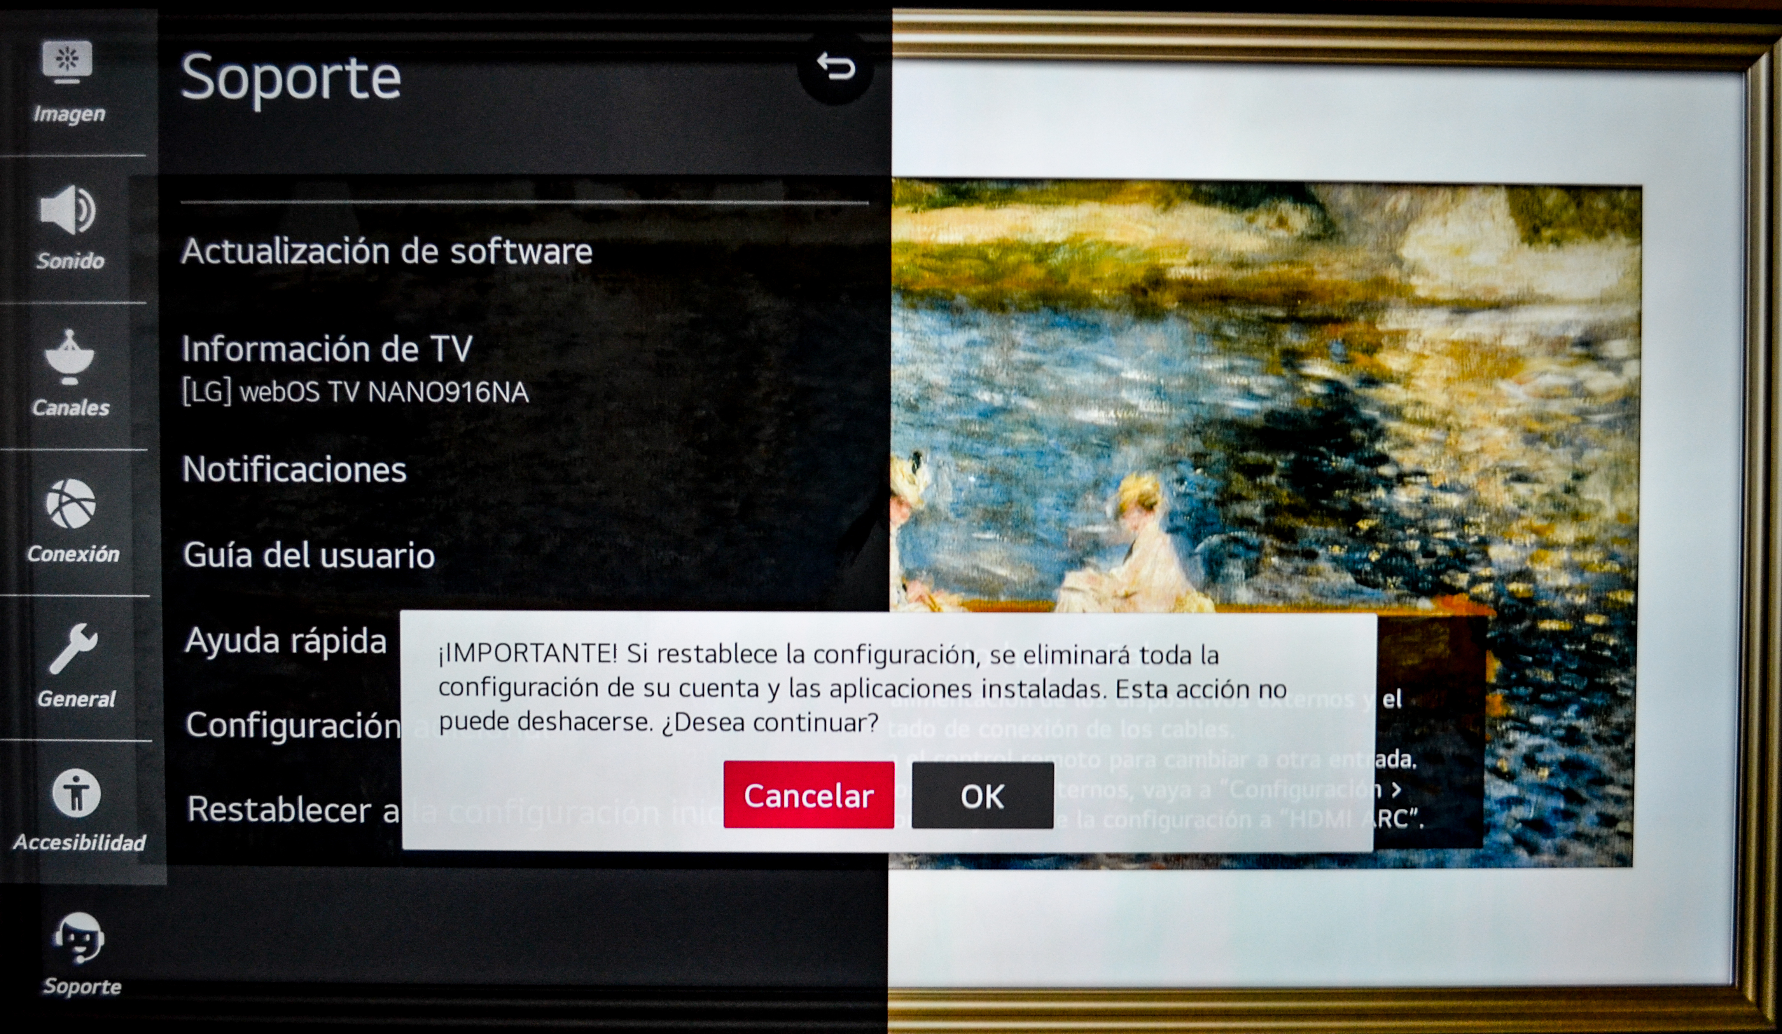

**WebOS 6.0**

Primero, accede al menú de ajustes del televisor de la siguiente forma:

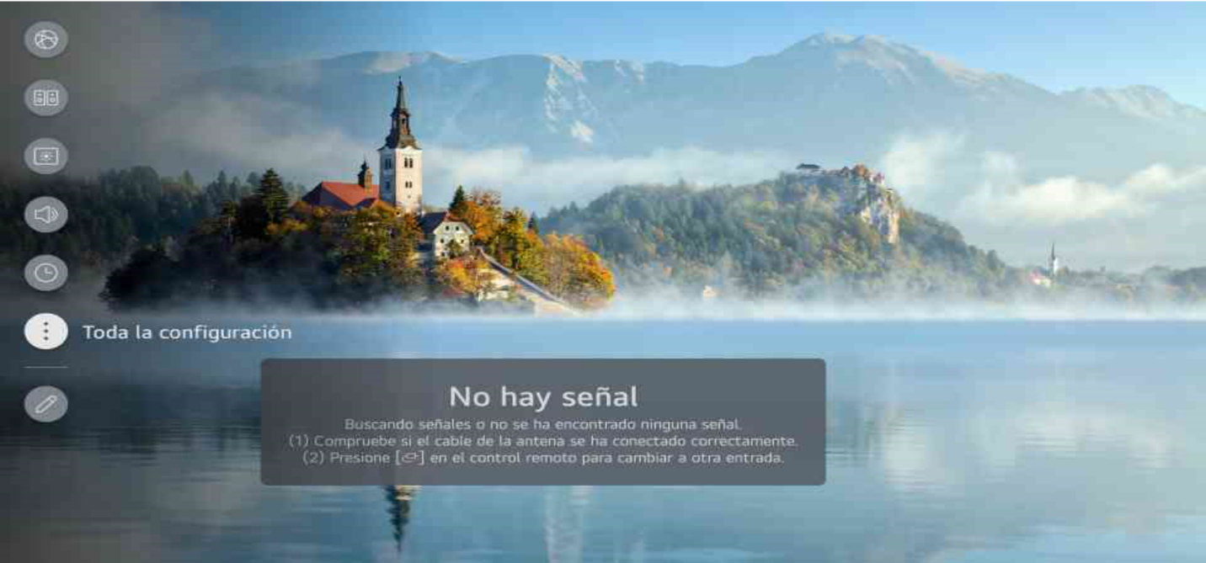

A continuación, selecciona el menú **General**

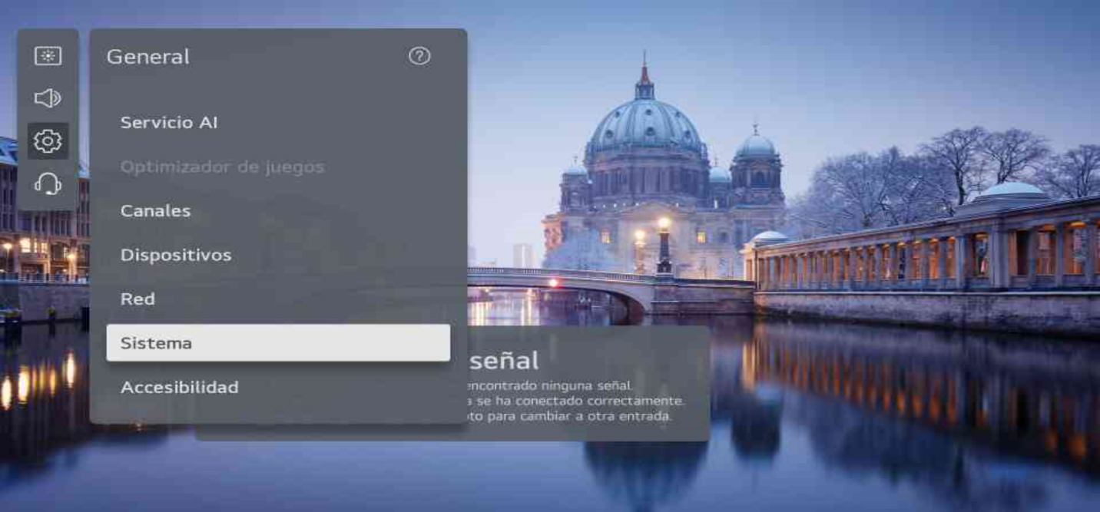

Posteriormente, selecciona el menú **Sistema** y pulsa en la opción **Restablecer a la configuración inicial**.

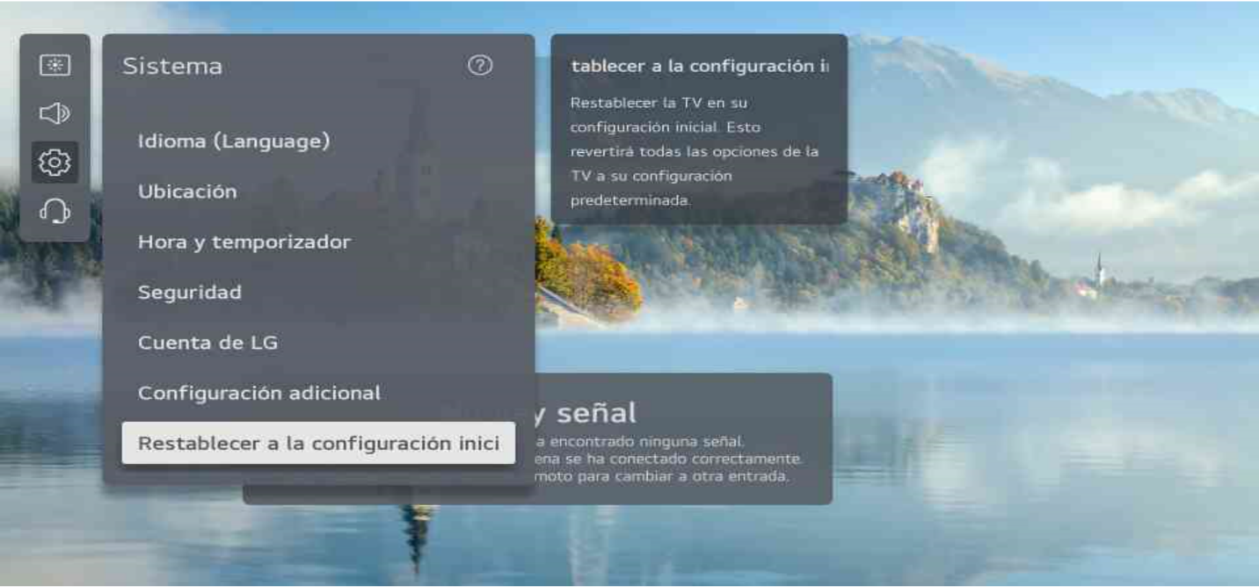

A continuación, aparecerá una ventana en la que se solicita contraseña. Introduce 0000.

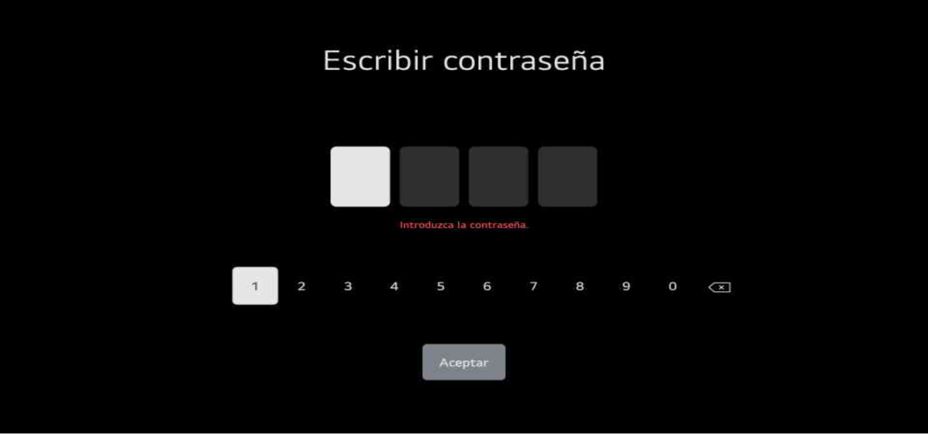

Una vez introducida la contraseña, tendrás que confirmar que realmente deseas resetear el televisor, en la ventana que aparece.

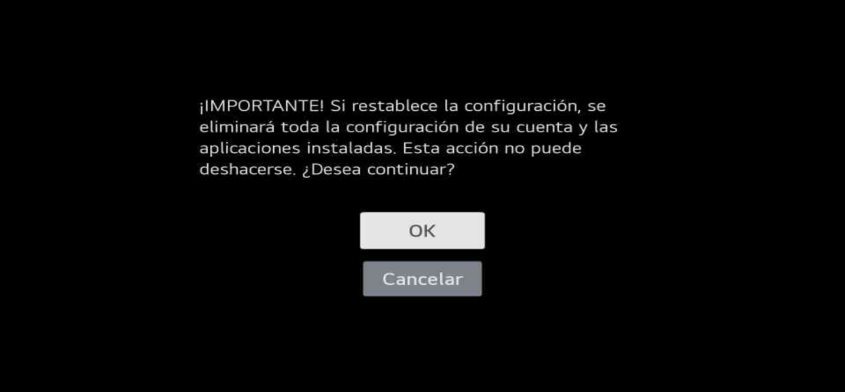

**Sistema Netcast**

Accede al menú de Ajustes del televisor pulsando el botón **SETTINGS** del mando a distancia. También puedes hacerlo con el botón Home y buscando el menú de **Settings/Configuración**.

Después, sigue estos pasos:

1. Pulsa el **interrogante** de la barra lateral izquierda y luego la opción **Reajuste fábrica**.

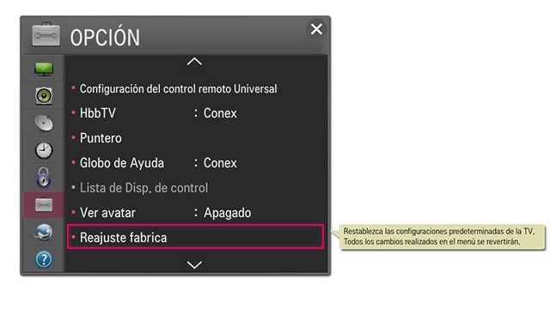

2. Confirma el mensaje que aparece.

